

משרד הביטחון
סיור חברה וביטחון לאומי בירושלים

לוקחים אחריות ; דרך, ערך, מורשת

יום חמישי ~ 6 ביוני 2019 ~ ג' סיוון תשע"ט

"קום התהלך בארץ לאורכה ולרוחבה כי לך אתננה" (בראשית י"ג)
35 משתתפים;
תוכנית וסדר יום:
- 08:00 - התכנסות בשורק ויציאה באוטובוס לירושלים.
- 09:00 - הגעה למלון שני ( רחוב הלל קפה ארומה ) ארוחת בוקר .
- 09:30 – הליכה רגלית למוזיאון ידידי ישראל (יוסף ריבלין 20)
- 09:45 - פתיחה והצגת מטרות הסיור / נצ"מ דימ' גדעון מור
- 10:00 - סיור במוזיאון ודיון בסוגיית הערך "הנני" - שליחות או משלח יד ?
- 11:15 - סיור רגלי דרך המוזיאון לסובלנות / בית הקברות המוסלמי / ממילא /הרצל / שער יפו.
- עיר מעורבת ומורכבת; דילמות ואתגרים בין מערב למזרח העיר על רקע היווצרות הגבולות 48 – 67;
- מה בין העיר החדשה לבין העיר העתיקה- מחוברת או מחולקת ?
- הנרטיב והערך של צדקת הדרך, במבחן אישי ולאומי, האם "בזכות הכוח -או בכוח הזכות"?
- מה בין זכויות קניין לבין זכויות היסטוריות ?.
- 13:15 – ביקור אישי בכותל.
- 13:30 - תצפית גג המחכמה; עקב הרמאדן וחג עיד אלפיטר העליה להר מורשית רק למוסלמים, נ
קיים תצפית גג הכותל, תחליף ראוי ויש אומרים טוב יותר.
- מקום קדוש - מהי קדושה ? דתות -יהדות, נצרות ואיסלאם וביטחון לאומי.
- מקום רגיש – מהם הרגישות וכיצד מנהלים סכסוך בים הכוחות והגורמים השונים ?
- 14:45 - נסיעה לארוחת צהריים.
- 15:15 - ארוחת צהריים - מסעדת עזורה בשוק העיראקי במחנה יהודה ( בשרי, כשר )
- 17:00- הליכה ברחוב יפו למוזיאון המוזיקה
- 17:30 – סיור במוזיאון המוזיקה
- 19:00 – סיור בקרב החברה החרדית, במאה שערים;
- סיור מודרך (עם מדריך חרדי מקומי ) ומפגש חוויתי אוטנטי עם הסביבה.
- ביקור ושיחה עם יואליש קרוייס קמב"ץ העדה החרדית בביתו.
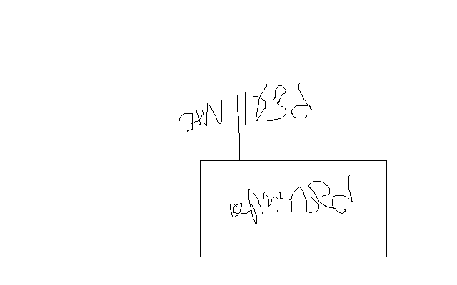
- יסודות ומבנה החברה החרדית נצ"מ דימ' גדעון מור וישראל שפירא.
- 21:30 – סיור במחנה יהודה של הלילה עם בירה טובה.
- 23:30 – נסיעה חזרה לשורק.
נצ"מ דימ' גדעון מור
ג - מ ידע

